**СПЕЦИФИКАЦИЯ СУММАТИВНОГО ОЦЕНИВАНИЯ ЗА 4 ЧЕТВЕРТЬ**

**Продолжительность –** 40 минут

Чтение- 20 минут

Письмо-20 минут

Слушание и говорение проверяется отдельно (5-6 минут на каждого учащегося)

**Количество баллов - 34**

**Типы заданий:**

**КО** – задания, требующие краткого ответа;

**РО** – задания, требующие развернутого ответа.

**Структура суммативного оценивания**

Вариант состоит из 3 заданий, требующих развернутого и краткого ответов. Первое задание направлено на проверку слушания и говорения, второе – на чтение и третье – на письмо.

**Характеристика заданий суммативного оценивания за 4 четверть**

|  |  |  |  |  |  |  |  |  |
| --- | --- | --- | --- | --- | --- | --- | --- | --- |
| **Раздел** | **Виды речевой**  **деятель-ности** | **Проверяемая цель** | **Кол.**  **заданий** | **№**  **задания** | **Тип**  **зада-ния** | **Описание заданий** | **Время на**  **выполнение, мин** | **Балл за раздел** |
| Астрономия:  звезды и  созвездия  Чудеса света | Слушание и  говорение | 5 СГ 7 Строить высказывание  определенного типа  последовательно, с четкой структурой, с опорой на наглядные материалы; соблюдать орфоэпические нормы | 1 | 1 | РО | Рассматривает  рисунки и составляет  рассказ на  предложенную тему.  Соблюдает структуру  и орфоэпические  нормы языка | 5-6 минут на  каждого  учащегося | 10 |
|  | Чтение | 5 Ч2 Определять основную мысль на основе содержания и  композиции | 5 | 1-5 | КО | Прочитывает тексты и выполняет задания к ним | 20 | 14 |
|
|
|
|
|  | Письмо | 5 П6 Писать творческие работы  (120-150 слов), представляя себя  на месте героя, используя жизненный опыт  5.П 7 Корректировать текст, исправляя орфографические  ошибки с помощью словаря, редактируя предложения | 2 | 1-2 | РО | Корректирует текст, исправляя орфографические ошибки с помощью словаря, редактируя предложения.  Передает основное  содержание  творческой работы, соблюдая речевые нормы языка | 20 | 10 |
|
|  | Соблюдение  речевых норм | 5.СРН1. Правильно писать гласные и согласные в корне  слова, НЕ с именами  существительными,  прилагательными,  отрицательными  местоимениями, глаголами, а  также окончания в разных частях речи |
| **Итого** |  |  |  |  |  |  | **40** | **34** |

**Задания суммативного оценивания**

**за IV четверть по предмету "Русский язык"**

**Слушание и говорение**

**Задание 1**

Рассмотрите картинки. Представьте, что вы совершили увлекательное путешествие по этим местам. Составьте рассказ на тему "Путешествие к чудесам света".[5]

Передайте в нем свои ощущения от увиденного. Соблюдайте структуру и орфоэпические нормы языка при ответе. [5]

[10]

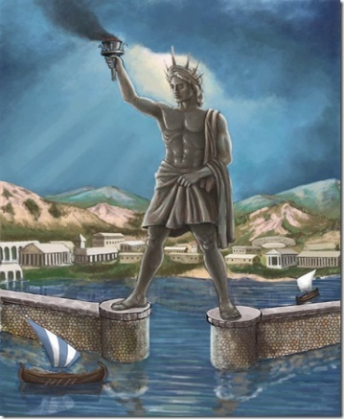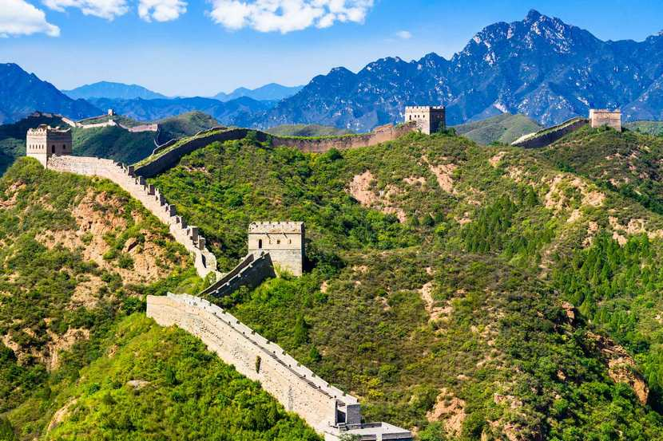

1 2

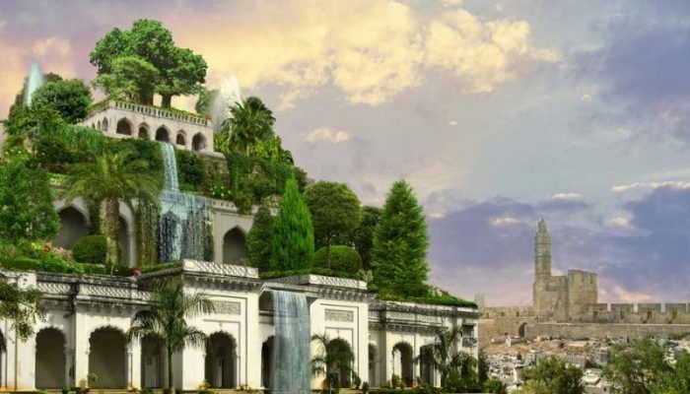



3 4

(1. <https://putidorogi-nn.ru/7-chudes-sveta/500-sovremennie-sem-chudes-sveta>)

(2.<http://lifeglobe.net/blogs/details?id=417>)

(3. <https://www.google.kz/imgres?imgurl=http://interesnyefakty.org/wp-content/uploads/2015/03/Sem-chudes-sveta-Visyachie-sadyi-Semiramidyi-1.jpg&imgrefurl>= )

(4.<https://www.google.kz/search?q=%D0%B4%D0%B5%D1%82%D0%B8+%D0%B2+%D1%81%D0%B0%D0%BC%D0%BE%D0%BB%D0%B5%D1%82%D0%B5+%D0%BA%D0%B0%D1%80%D1%82%D0%B8%D0%BD%D0%BA%D0%B8&source=lnms&tbm=isch&sa=X&ved=0ahUKEwi5t_S6zJneAhXjwIsKHYGiBlcQ_AUIDigB&biw=1366&bih=657#imgrc=30LnMTXSzQPBoM>)

**Схема выставления баллов**

**Слушание и говорение**

|  |  |
| --- | --- |
| **Балл** | **Описание** |
| 9-10 | Хорошо понимает и раскрывает тему, идею составленного рассказа, умеет логично строить монологическое высказывание в соответствии с коммуникативной задачей  Использует большой спектр лексики и грамматические структуры, соответствующие поставленной задаче |
| 7-8 | Достаточно хорошо понимает и раскрывает тему, идею составленного рассказа, умеет логично строить монологическое высказывание в соответствии с коммуникативной задачей  Употребляет достаточный спектр лексики, верно использует грамматические структуры |
| 5-6 | Достаточно понимает и раскрывает тему, идею составленного рассказа, умеет логично строить монологическое высказывание в соответствии с коммуникативной задачей  Использует небольшой спектр лексики  Есть ошибки в грамматических структур |
| 3-4 | Незначительно понимает и раскрывает тему, идею составленного рассказа, затрудняется строить монологическое высказывание в соответствии с коммуникативной задаче  Употребляет малый спектр лексики, недостаточный для выполнения поставленной задачи  Есть ошибки в использовании грамматических структур. |
| 1-2 | Слабо раскрывает тему, идею текста  Нарушает последовательность и логичность в своем рассказе  Использует малый спектр лексики  Есть ошибки в использовании грамматических структур. |

**(источник «Спецификация суммативного оценивания за четверть**

**по предмету «Русский язык» (как первый) 5 класс, стр. 31)**

**Чтение**

**Задание 2**

Время на выполнение задания -20 минут. [14]

Внимательно прочитайте тексты и письменно ответьте на вопросы

Текст А

В зрелом возрасте много раз наблюдал я восход солнца. Особенно хорош он над океаном. Наблюдал я, будучи моряком, как восходящее солнце меняет свой цвет. То раздувается пылающим шаром, то закрывается туманом или далекими облаками. И все вокруг внезапно меняется: иными кажутся далекие берега, гребни набегающих волн. Пена на их гребнях кажется золотою. Золотыми кажутся летящие за кормою чайки. Алым золотом отсвечивают мачты, блестит крашеный борт корабля. Рождается новый день! (69 слов)

Текст Б

Однажды Юноша-Солнце растопил теплым светом холодное сердце звездной красавицы. Он сделал ей предложение руки и сердца, Луна благосклонно приняла его, и стала готовиться к свадьбе.

Прекрасным днем Солнце решил навестить свою невесту. Когда он пришел, Луна белила комнату и предложила жениху помочь ей. Юноша ответил, что негоже ему, королю- Солнце, пачкаться в белила, что он слишком красив и изящен для такой работы. Луна, как и подобает настоящей женщине, была обижена таким поведением любимого мужчины и сказала: «Лучезарный мой, Солнце! Твой свет такой сильный, что ты ослепляешь все вокруг себя, и даже свою любовь. Оттого ты думаешь, что красивее тебя нет никого на свете. Но это не так. Люди на тебя не могут смотреть с открытыми глазами. А на меня смотрят и любуются. Значит, я красивей тебя!». Юноша-Солнце не нашел лучшего способа ответить невесте, чем взять кусочек овчины, который Луна использовала как кисточку, и бросить в нее. Небесная красавица вконец разобиделась и убежала.

Говорят, что пятна, которые мы видим на Луне, как раз те самые белила. А Солнце до сих пор гоняется за Луной, пытаясь получить прощение. Появится на небе Луна – Солнца нет, появится на небе Солнце – Луны нет. (168 слов)

<https://nao.kz/files/blogs/1488275184460.pdf>

1. Определите темы текстов А и Б. Какая тема объединяет эти тексты? [3]

2. Сформулируйте и запишите основную мысль текстов А и Б. [2]

3. Определите жанры обоих текстов. Приведите по 1 доказательству. [4]

4. Сформулируйте по два вопроса к каждому тексту. [4]

5. В какой части текста Б содержится ответ Луны Солнцу? [1]

[ 14]

**Схема выставления баллов**

**Чтение**

|  |  |  |  |  |
| --- | --- | --- | --- | --- |
| **№ задания** | **№ вопрос** | **Балл** | **Ответы** | **Дополнительная информация для учителя** |
| 1 | 1 | 3 | Тема текста А- Восход солнца  Тема текста Б – Солнце и Луна  Небесные светила | 2 балла ставится, если сформулирована тема каждого текста  1 балл ставится, если сформулирована тема, объединяющая оба теста |
|  | 5 | 2 | Текст А - Восход солнца изменяет все вокруг!  Текст Б – Смена дня и ночи | 1 балл ставится, если обучающийся правильно сформулировал основную мысль каждого текста |
|  | 3 | 4 | Текст А – рассказ. Это повествование моряка о восходе солнца.  Текст Б – легенда. Это прозаическое произведение, в котором объясняется происхождение дня и ночи. | По 2 балла ставится, если обучающийся верно определил жанры текстов и привел доказательства |
|  | 4 | 4 | Текст А.  Почему восход солнца над океаном особенно хорош? Каким цветом отсвечиваются мачты после внезапного изменения?  Текст Б.  Почему Солнце до сих пор гоняется за Луной? О каком явлении повествуется в данном тексте? | 1 балл ставится за каждый верно сформулированный вопрос к тексту    1 балла ставится за каждый верно сформулированный вопрос к тексту |
|  | 2 | 1 | В основной части. | 1 балл ставится, если обучающийся верно определил часть текста |

**Письмо**

**Задание**

Время на выполнение - 20 мин.

1. Перепишите текст, вставляя нужные окончания в имена прилагательные. Исправьте ошибки в словарных словах с помощью орфографического словаря. Замените повторяющиеся слова синонимами или местоимениями. [5]

2. Допишите рассказ о наблюдении за созвездиями, используя жизненный опыт. Повествование ведите от 1-го лица. [5]

[10]

**Текст**

Созвездия лучше всего видны в летн… время и жилательно созвездия наблюдать на открыт… прастранстве, вне города. Некотор… созвездия можно увидеть невооруженн… взглядом, а для некоторых может понадобиться тилескоп. (http://7gy.ru/shkola...)

**Схема выставления баллов**

**Письмо**

|  |  |
| --- | --- |
| **Балл** | **Описание** |
| 9-10 | Хорошо понимает и раскрывает тему творческой работы  Сохраняет смысловую цельность и речевую связанность текста  Использует большой словарный запас и языковые конструкции, соответствующие поставленной задаче  Соблюдает все речевые нормы языка  Умело корректирует текст, исправляя орфографические ошибки с помощью словаря, редактируя предложения  Правильно пишет гласные и согласные в корне слова, НЕ с глаголами, а также в окончаниях разных частей речи |
| 7-8 | Достаточно хорошо понимает и раскрывает тему творческой работы  Сохраняет смысловую цельность и речевую связанность текст  Использует хороший словарный запас и языковые конструкции, соответствующие поставленной задаче  Придерживается речевых норм языка  Достаточно умело корректирует текст, исправляя орфографические ошибки с помощью словаря, редактируя предложения  Допускает ошибки (не более 3-х) при написании гласных и согласных в корне слова, НЕ с глаголами, а также в окончаниях разных частей речи |
| 5-6 | Недостаточно понимает и раскрывает тему творческой работы  Структура соответствует заданию с некоторыми отклонениями  Использует небольшой словарный запас и языковые конструкции, соответствующие поставленной задаче  Есть ошибки в соблюдении речевых норм языка  Недостаточно умело корректирует текст, исправляя орфографические ошибки с помощью словаря, редактируя предложения  Есть ошибки при написании гласных и согласных в корне слова, НЕ с глаголами, а также в окончаниях разных частей речи |
| 3-4 | Незначительно понимает и раскрывает тему творческой работы  Структура в основном не соответствует заданию  Использует малый словарный запас и языковые конструкции, соответствующие поставленной задаче  Есть нарушения в соблюдении речевых норм языка  Допускает значительные ошибки при написании гласных и согласных в корне слова, НЕ с глаголами, а также в окончаниях разных частей речи |
| 1-2 | Плохо понимает и раскрывает тему творческой работы  Слабая структура; она может быть расплывчатой или бессвязной  Малый словарный запас и слабые языковые конструкции  Не придерживается речевых норм языка  Не справляется с корректировкой текста  Неправильно пишет гласные и согласные в корне слова, НЕ с глаголами, а также в окончаниях разных частей речи |

**(источник «Спецификация суммативного оценивания за четверть**

**по предмету «Русский язык» (как первый) 5 класс, стр. 34)**